**Родительское собрание в стихах**

**«Наши Почемучки и мы рядом с ними»**

в старшей группе «Сказка» детского сада.

Тема *«****Наши почемучки и мы рядом с ними****»*

*Продолжительность:* 1-1,5 часа.

*Повестка:* 1. Старший дошкольный возраст – какой он? (Л.С. Богданова)

2. Совместная деятельность детей и родителей.

Цель: показать **родителям** в игровой форме умения и навыки детей, усвоенные в непосредственно-образовательной деятельности.

Ход мероприятия:

Воспитатель обращается к **родителям**:

* Добрый вечер, добрый час, очень рады видеть вас!

Дома дел, ну выше крыши, просто кругом голова, но вы ради ребятишек отложили все дела.

**Возраст** от 5 до 6 лет – новый важный этап в развитии и воспитании ребёнка-**дошкольника**.

Воспитание 5-летних **детей** является качественно новой ступенью по сравнению с воспитанием **детей среднего дошкольного возраста**, нельзя упускать эти возможности. Успехи ребёнка в подготовительной **группе** или школе во многом будут зависеть от того, насколько внимательно **родители** будут относиться к решению воспитательно-образовательных задач в этом году.

Переход **детей в старшую группу** связан с некоторыми изменениями в условиях их жизни и воспитания: они теперь включаются в систематическую и более сложную по содержанию коллективную деятельность *(игра, труд, обучение)*. И программа, и методы обучения приобретают характер учебной деятельности.

Дети 6-го года жизни могут точно выполнять правила подвижной игры, более длительно рассматривать книги, рисовать, лепить. В связи с этими **особенностями** продолжительность образовательной деятельности теперь составляет не 18 минут, как в средней **группе**, а 25 минут.

У 5-летних **детей** усиливается произвольное внимание. Благодаря более богатому детскому опыту становится содержательным воображение. Всё это надо развивать как в детском саду, так и дома.

Очень важно заботиться о развитии мышления и речи **детей**, необходимо отвечать на детские вопросы, которые выражают интерес к причинно-следственным связям (почему? зачем, выслушивать их рассказы о замыслах и стремлениях *(что и как будут делать, во что играть и т. д.)*.

1. Жизнь **детей этого возраста** значительно эмоциональнее, богаче, чем на предыдущем этапе, их чувства более глубоки и продолжительны. Появляются зачатки интеллектуальных чувств. Эстетические переживания **детей** разнообразны – их радует красота в природе и обстановке, они испытывают удовольствие от хороших песен, картин, стремятся внести элементы красоты в свои рисунки, игры.

2. **Особенное** развитие получают нравственные чувства – Нравственное развитие **дошкольника** напрямую зависит от степени участия в нем взрослого, так как в общении со взрослым ребенок узнает, осмысливает нравственные нормы и правила.

На фоне эмоциональной зависимости от оценок взрослого у ребенка развивается притязание на признание, выраженное в стремлении получить одобрение, похвалу, подтвердить свою значимость.

3. Часто в этом **возрасте** появляется такая черта, как лживость, т. е. целенаправленное искажение истины. Формируются основные черты характера ребенка, "Я"-позиция. Уже можно понять, каким будет ребенок в будущем.

4. В 5-6 лет ребенок как губка впитывает всю познавательную информацию. **Родители** являются примером для **детей**, поэтому если **родители** несут позитивную информацию, если у ребенка на душе хорошо, нет страха, обиды, тревоги, то любую информацию *(личностную и интеллектуальную)* можно заложить в ребенка.

5. Выделяем 5 основных принципов влияния **родителей на ребенка**.

1. **Родители** являются основным источником жизненного опыта.

2. **Родители** влияют на поведение ребенка методами поощрения или наказания.

3. Семья обеспечивает чувство безопасности ребенка во внешнем мире и исследовании новых **способов его освоения**.

4. Общение в семье является основным фактором, влияющим на развитие собственных взглядов, норм, установок и идей ребенка.

5. Ребенок перенимает у **родителей** основы поведения в обществе.

6. Причиной серьезных нарушений поведения **детей являются**:

Борьба за внимание

Борьба за самоуважение

Потеря веры в собственный успех

Ребенку не хватает внимания, которое ему так необходимо для нормального развития и эмоционального благополучия. Дети часто обижены на **родителей**. Причины могут быть разными.

7. Уважаемые **родители**, посещая **группу**, участвуя в ее деятельности, вы имеете возможность больше узнать об интересах, пристрастиях, некоторых причинах поведения своего ребенка.

У ребенка наблюдается буквально взлет чувства собственного достоинства, когда кто-то из членов его семьи принимает участие в жизни детского сада , даже если оно носит редкий и непродолжительный характер.

Осознавая ценность активного участия **родителей в жизни группы**, мы ждем вас в качестве партнеров, участников, содеятелей!

Итак, учитывая названные выше **возрастные особенности детей 6-ого года жизни**, необходимо осуществлять следующие задачи:

• развивать движения **детей**, добиваться большей их координации, точности, быстроты;

• воспитывать самостоятельность и быстроту движений при самообслуживании;

• расширять представления **детей** об общественной жизни, природе, труде взрослых, воспитывать правильное отношение к ним;

• воспитывать умение удерживать цель, следовать указаниям взрослого, сосредоточенность и целеустремлённость;

• формировать у **детей отдельные понятия**, развивать логическое мышление;

• развивать связную речь **детей**;

• совершенствовать художественные умения в рисовании, пении, танце, чтении стихов, пересказывании сказок, рассказов, обогащать эстетические восприятия и переживания;

• воспитывать у **детей** навыки коллективного труда

• развивать произвольное управление **детей своим поведением**.

(звучит музыка, дети заходят в зал и садятся напротив **родителей**)

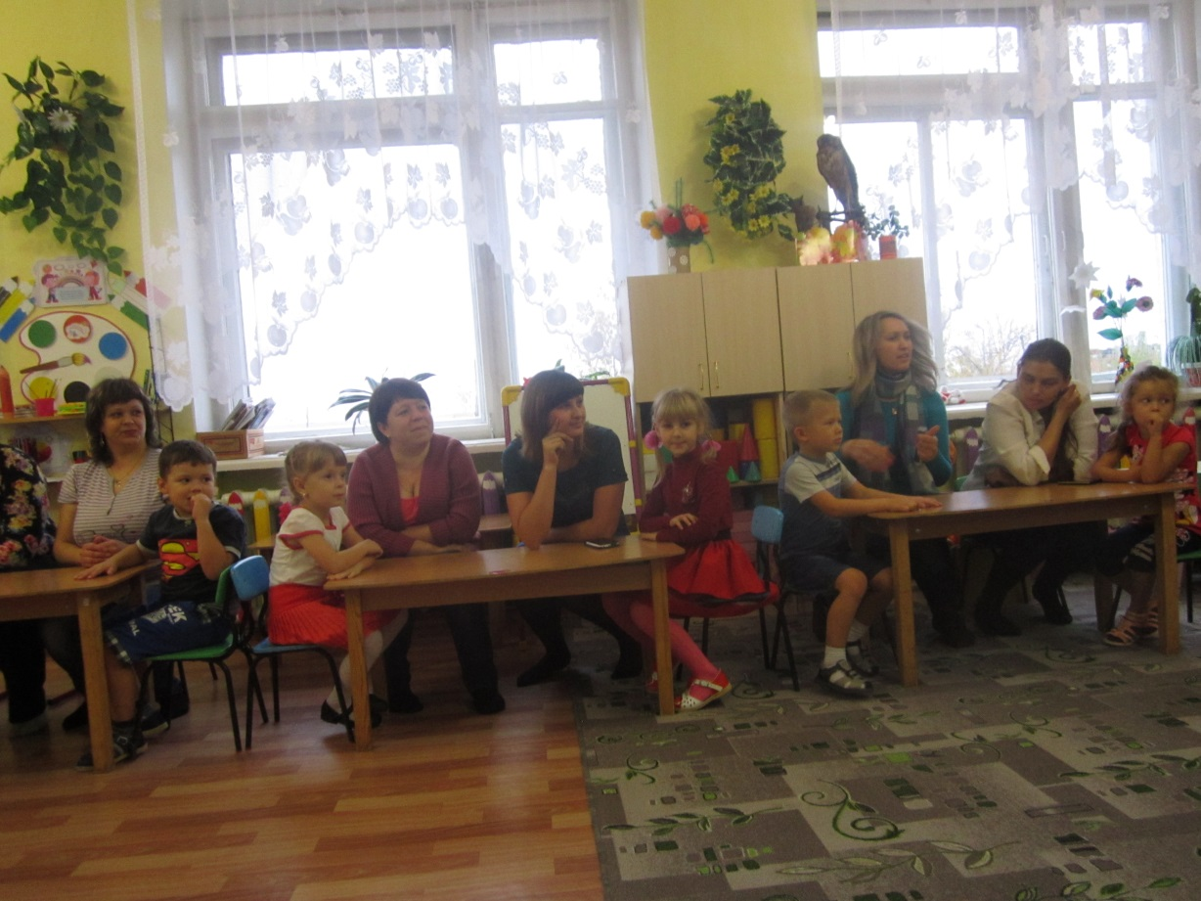

Воспитатель: **Нам пять лет уже настало, почти всем уже немало, что положено нам знать, чтобы в школе было пять.**

**- Нужно соблюдать режим, он нам всем необходим, в 9 вечера в кровать, чтобы утром рано встать.( Анюта)**

**- Перед этим искупаться, расслабляться, согреваться, сказку выслушать в пижаме и уснуть на радость маме.(Настя)**

**- Утром в садик прибежать, к завтраку не опоздать, новый материал усвоить, петь, лепить, играть и строить.(Соня)**

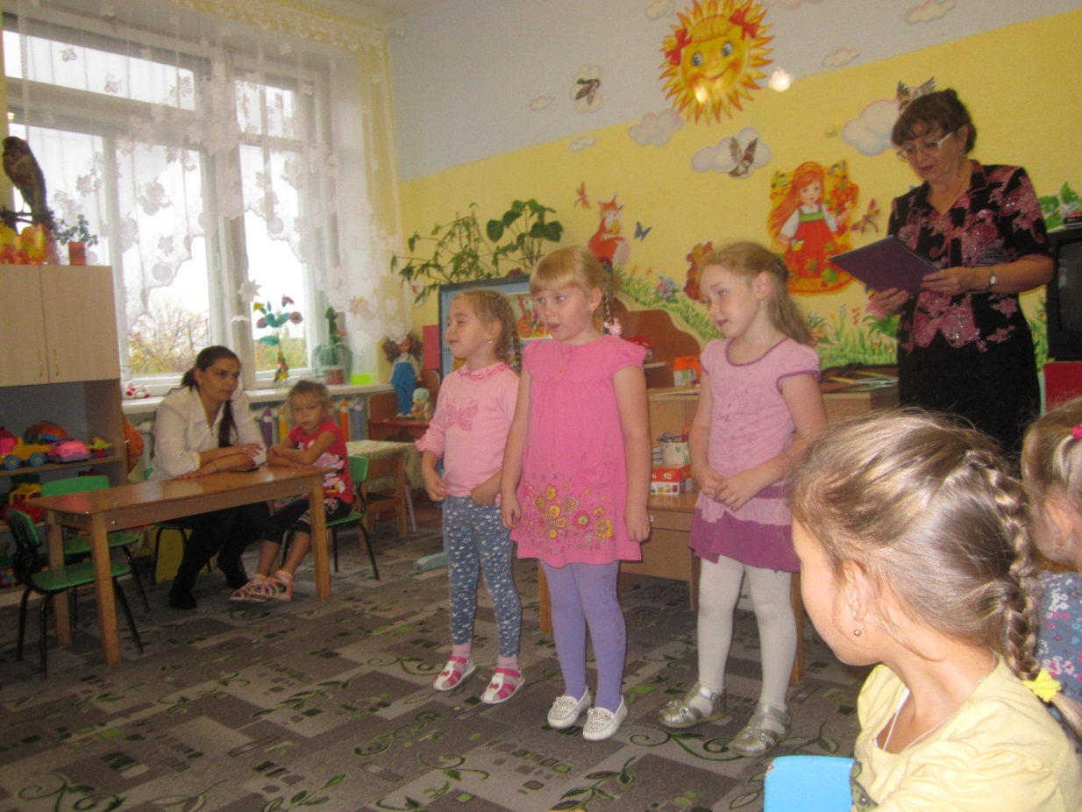

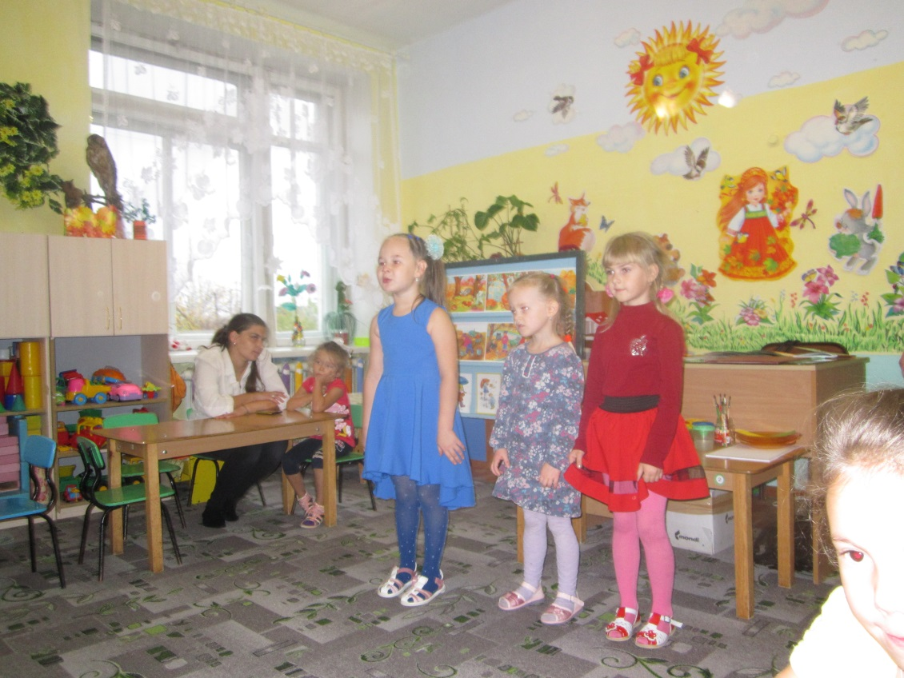**- Осень зимушке грозит, а на земле весь лист лежит, девочки расскажут нам про осень, выходите, мы вас просим.( Алина, Вероника, Маша)**

Листья кружатся, кружатся, кружатся, а мне кажется, пляшет вся улица, я листочки ловлю на лету, на лету и веночек из листьев плету.

Посмотрите, веночек вам нравится, я в веночке такая красавица, я листочки ловлю на лету, на лету и веночек из листьев плету. Стихи об осени.

* Воспитатель:**Счёт в пределах десяти, надо детям всем пройти, предлагаю поиграть, сколько стало посчитать!**

**В круг скорее все вставайте, и смотрите, не зевайте.**

**Музыка звучит - бежим, а затихла, мы – стоим. Раз, два, три, четыре, пять, ну, что ж, начали играть. (раз, два, три, четыре, пять будем тройками вставать, 2, 4, 5 )**

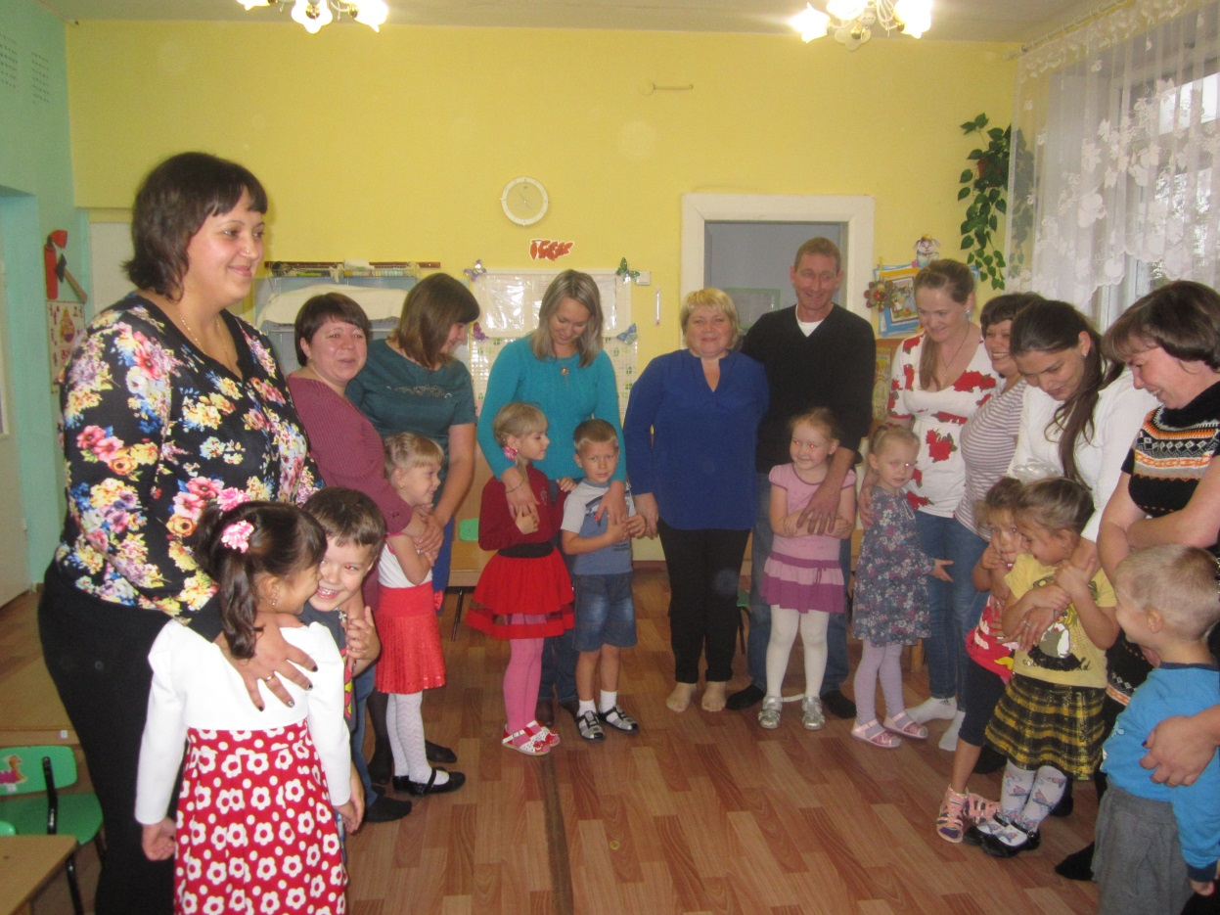

Воспитатель:

* **Любознательный дошкольник! Должен знать прямоугольник, треугольник, круг, квадрат, изучить, конечно, рад! Поиграем, угадаем?**
* Игра с формами, зрительно-слуховая. ***«Угадай-ка»***

**Выключатель, как … квадрат, стол… прямоугольник, а часы наши … овал, а крыша…треугольник.**

* **Утро, вечер, день и ночь должен знать сынок и дочь! Ну, а так же дни недели, мы все выучить успели. Расскажите про Емелю.**

Мы спросили у Емели… *(Полина, Ксюша)*

**Мы спросили у Емели, расскажи нам дни недели, стал Емеля вспоминать, стал Емеля называть. Дядька крикнул мне – бездельник! Это было в понедельник, на забор я лез, а дворник, гнал метлой меня во вторник, в среду я ловил жука, и свалился с чердака. Воевал в четверг с котами и застрял под воротами. В пятницу, дразнил собаку, изорвал себе рубаху, а в субботу, вот потеха на свинье верхом проехал! В воскресенье отдыхал, на мосту сидел, дремал, а с моста свалился в реку, не везёт же человеку, так у нашего Емели дни недели пролетели.**

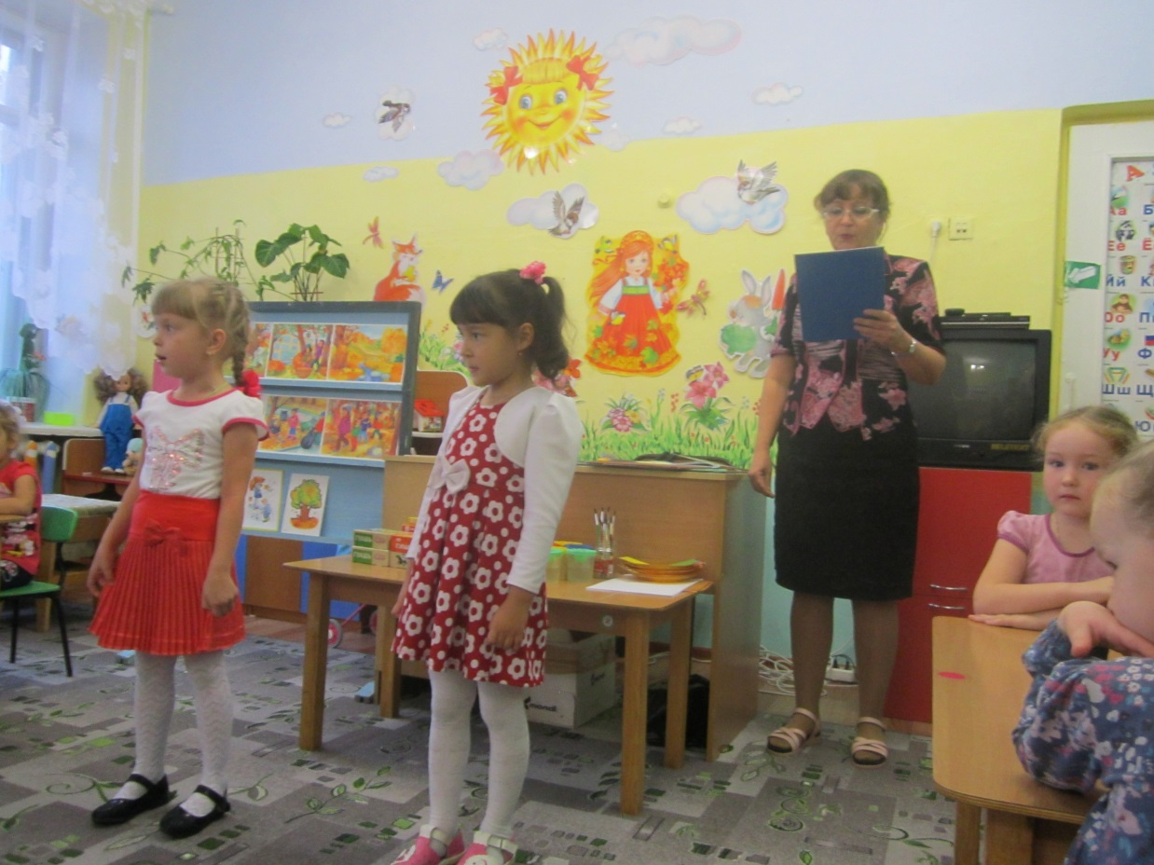

Воспитатель продолжает:

* **Чтоб детей нам развивать, надо дать им рисовать, и лепить, и вырезать.**

(Воспитатель дает парное задание по лепке, рисованию, аппликации ).

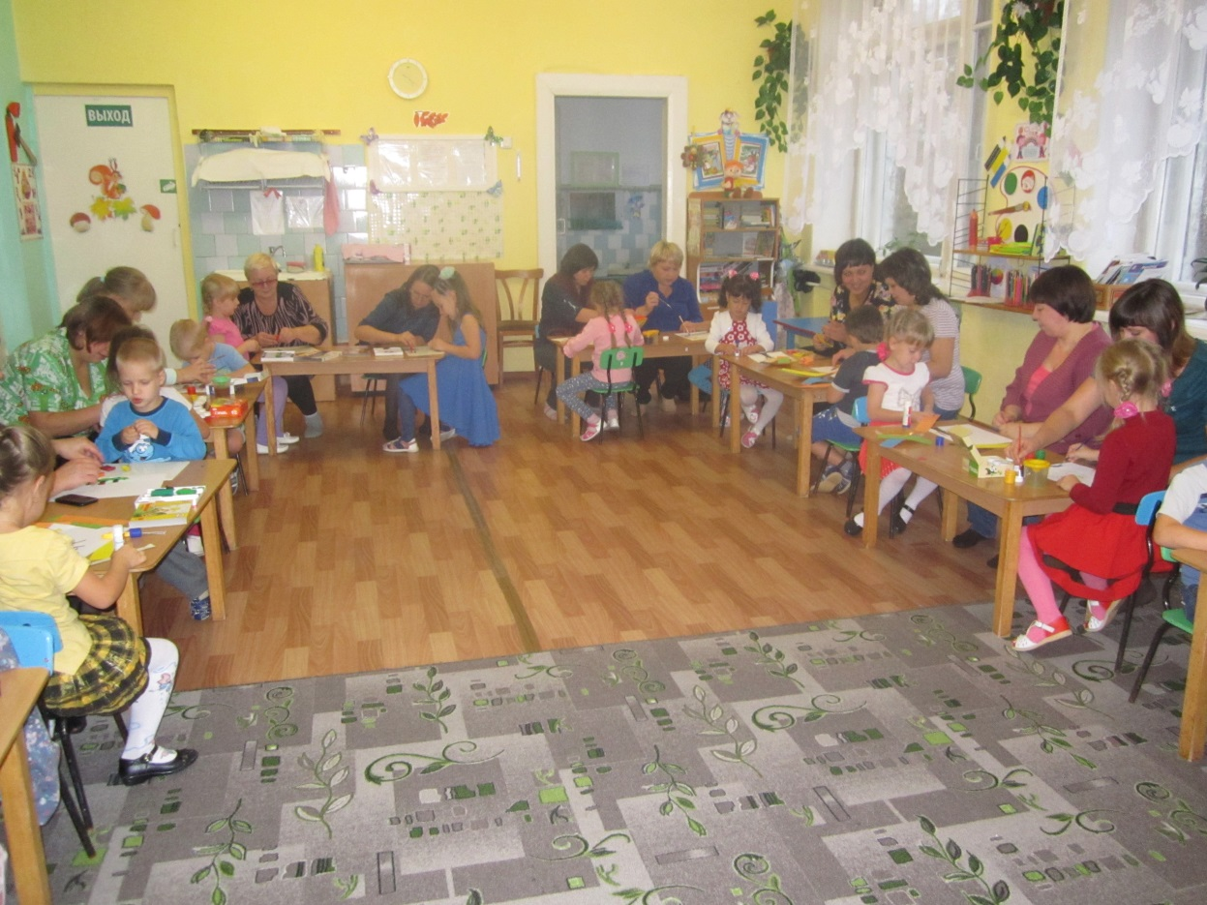

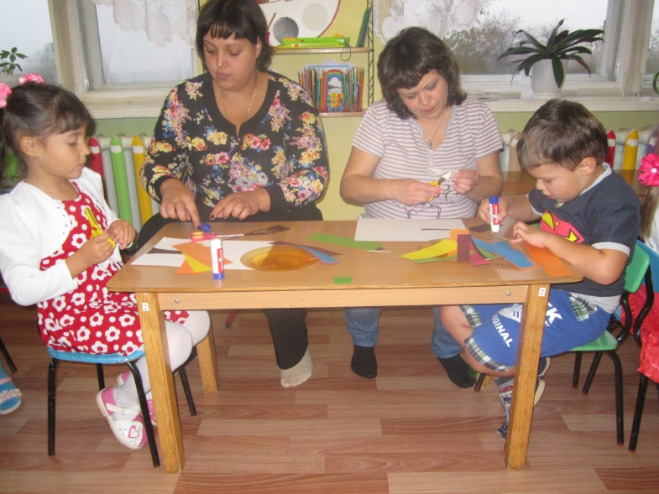

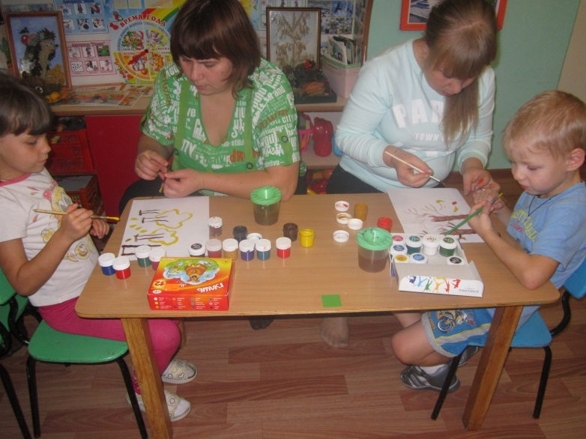

**Сказки любят наши дети, обо всём на белом свете, про Кащея и Ягу сутками читать могу. (загадывание загадок).**

* Чтоб **стихи нам заучить**, надо жесты подключить.

*«Падал снег на порог…»*

**Падал снег на порог *(машут руками)***

**Кот лепил себе пирог *(лепят)***

**А пока лепил да пёк, ручейком пирог утёк *(кружатся)***

**Пироги себе пеки, не из снега, из муки. *(указательный жест)***

*«Мы печём пшеничные…»*

* **Мы печём пшеничные, пироги отличные, кто придёт к нам пробовать пироги пшеничные?*(пекут)***
* **Мама, папа, брат, сестра, пёс лохматый со двора! *(загибают пальцы на руке)***
* **И другие, все, кто может, пусть приходят с ними тоже! *(приглашают)***
* **Тесто замесили мы, сахар не забыли мы, пироги пшеничные в печку посадили мы! *(по тексту)***
* **Печка весело горит, наша мама говорит, крошки, что останутся, воробышкам достанутся!*(летят)***

Воспитатель обращает внимание на буквы с картинками:

-**Буквы в красочных картинках вы повесьте по квартире, дети пусть их называют, узнают, запоминают.**

*(дети называют буквы)*

* Воспитатель продолжает: **Дочки пусть и сыновья радуют нас с вами! И пускай ваша семья славится делами!**

